Emona - Akvileja**EMONA**

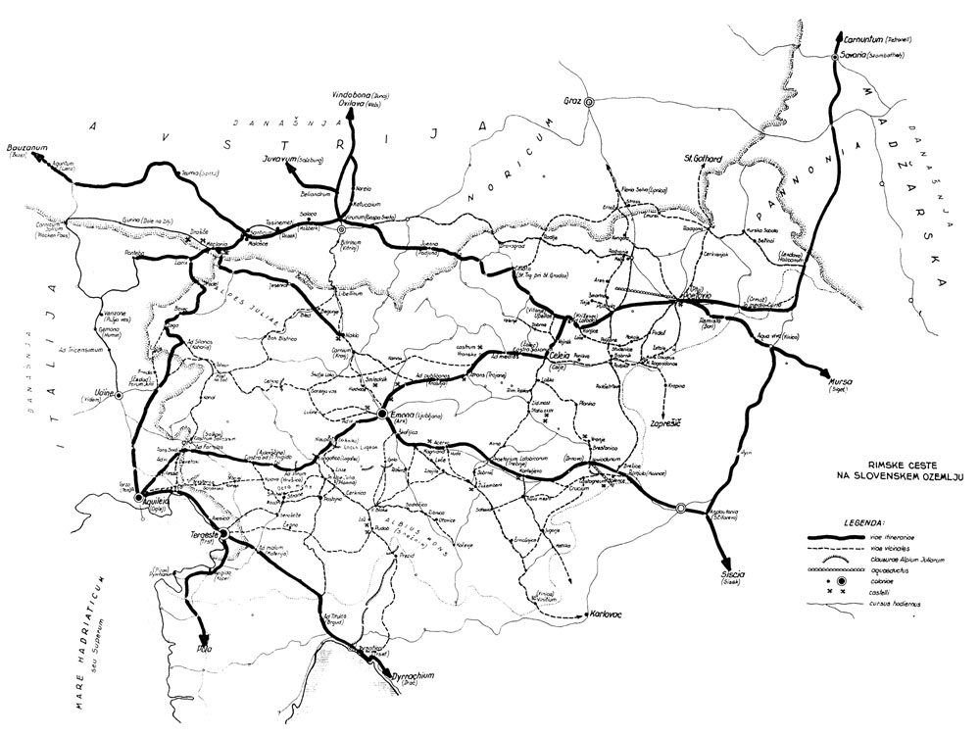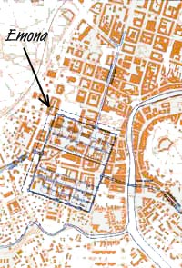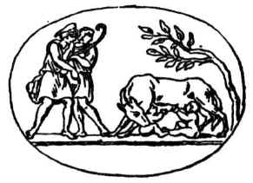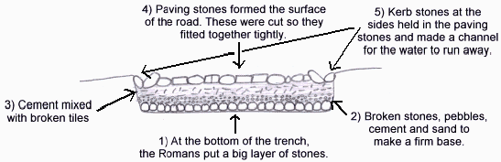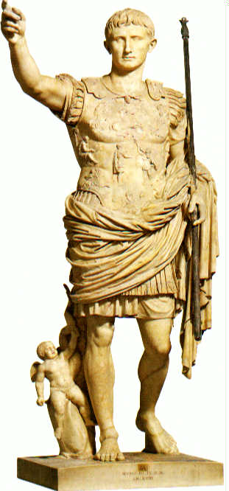

Dokaze o bivanju na tem prostoru so pustili Rimljani; ki so sem prišli petdeset let pred začetkom našega štetja in na jugozahodu današnje Ljubljane zgradili mesto Emona. Emona se je razvila iz vojaškega tabora in v njej lahko občudujemo oblike gradbeništva in arhitekture. Emona je štela 5000 - 6000 prebivalcev, večinoma trgovcev in rokodelcev, pa tudi državnih uradnikov in vojnih veteranov, vsi ti skupaj so naredili Ljubljano, ki jo vsi dobro poznamo. Naselbino so obdali z obzidjem, kar je bilo značilno za večino rimskih antičnih mest in, ki je bilo ponekod tudi do štiri metre široko in več kot osem metrov visoko, ponekod pa je imelo tudi stražne stolpe. Zunaj mestnega obzidja so se razprostirala emonska grobišča, kjer so si meščani, še ko so bili živi, postavili svoje družinske grobnice in jih obdali s kamenjem, ki je služilo za ograjo. Siromašni sužnji pa so šele po smrti dobili prostor na nezasedenih delih pokopališča. Središče mesta, rimski trg ali forum, je bilo obdano z upravno-sodnimi zgradbami (kurijo, baziliko ter svetiščem). Zaokroževali so ga trgovski lokali, obrtne delavnice in gostilne. Zunaj mestnega obzidja je bil prav tako prostor za gospodarske dejavnosti. Izdelovali so predvsem lončene posode, amfore in Oljenke-svetilke, ki so simbol večnega življenja in so jih polagali v grobove, da bi pokojnikom razsvetljevale večno temo. Ohranilo se je tudi nekaj primerkov steklene posode, mozaikov, kovinskega orožja, nekaj rimskih novcev in nakita. Ti izdelki nam pojasnjujejo, kako so Rimljani takrat živeli. Življenjski slog bogatih Emoncev se je razlikoval od revnejših slojev, ki so živeli v stanovanjskih blokih. Bogataši so prebivali v stanovanjskih hišah s centralnim ogrevanjem, imenovanih "domus". Stavbe so zidali s pomočjo apnenega veziva, jih okraševali s freskami in tlakovanimi mozaiki. S svojim strateškim položajem je imelo naše mesto pomembno vlogo v številnih vojnah, bilo pa je tudi pomembno zgodnjekrščansko središče s cvetočo trgovino. Zanimivost pa je, daje imelo mesto tudi svoje božanstvo, boginjo Equrno.

# RIMSKE CESTE

Stari Rim je razvil gradnjo in vzdrževanje cest na visoko raven. Največja razsežnost cestnega omrežja je bila dosežena v 2. stoletju po našem štetju, vrhunec razvoja pa sovpada z začetkom razširitve rimske vladavine v svetovno državo ter spremembo republike v cesarstvo leta 30 po našem štetju.

Začetki gradnje cestne mreže segajo daleč nazaj. Že v zbirki predpisov Lex duodecim tabularum (zakon dvanajstih plošč), ki so jo izdali leta 450 pred našim štetjem, zasledimo nekaj določil o cestah.

Rimljanom so bili vzorniki pri gradnji cest Etruščani in Latini, ki so že spretno gradili umetne ceste. Oba naroda sta namreč živela v živahnih trgovskih stikih z Grki, Feničani in Kartažani na jugu Apeninskega polotoka, pa tudi z raznimi ilirskimi in keltskimi plemeni, zlasti z Noričani v Alpah.

Rimljani so veliko na novo pridobljenega ozemlja uvrstili v upravni sistem svoje države, ga razdelili na pokrajinske enote in mestne okraje, postavili vojaške postojanke in carinarnice. Za tako razsežne osvajalne in vojaške podvige, zlasti pa za ureditev zanesljive obveščevalne in poštne službe, so postopoma izdelali mrežo daljinskih cest, delno naslednic prastarih prometnih poti.

Seveda cest niso potrebovali samo za premikanje vojaških enot ampak tudi za trgovske, gospodarske, poštne in upravne zveze. Po rimskih cestah pa sta se dolga desetletja pretakala tudi rimska kultura in rimski pravni red.

Konec 3. stoletja po našem štetju je bilo propadanje rimske države že vidno. Germani, Kvadi, Markomani in Goti so s svojimi osvajalskimi pohodi pričeli ogrožati rimsko državo in ostale narode. Rim se je na začetku še upiral, vendar pa so vojne kmalu pričele izčrpavati njegova denarna sredstva in vojaške sile. Proti sredini 5. stoletja našega štetja pa je bilo vsega konec: "eversa patria" - razdejana domovina. Propad rimske države in rimskega cestnega omrežja je bil prav tako razsežen in gospodarsko pretresljiv, kot je bila šeststooletna gradnja.

# RIMSKE CESTE V NAŠIH KRAJIH

Z rimsko nadoblastjo se je današnje ozemlje Slovenije uvrstilo v državo, ki je bila takrat na višku družbenih, gospodarskih in vojaških moči. Nikdar kasneje in ne prej ni bilo naše ozemlje tako tesno povezano s sredozemsko kulturo. K temu so nesporno pripomogle izvrstne ceste, tedaj edina in najbolj zanesljiva prometna vez.

Mogočno rimsko cestno omrežje je danes skoraj povsem zabrisano. Na ostanke pa naletimo pri gradnjah avtocest. O obstoju in smereh rimskih cest nam pričajo tudi pisna dokazila in današnje krajevno imenoslovje. Iz antičnih časov so se ohranila sledeča imena: Poetovio - Ptuj, Celeia - Celje, Atrans - Trojane, Longatico - Logatec, Carnium - Kranj, Juenna - Podjuna. V bližini nekdanjih rimskih cest ali razvalin starodobnih gradišč (utrjena naselbina na vzpetini) zasledimo naslednja naselja, ki se spajajo z rimsko ali še starejšo preteklostjo: Cesta (približno 20 naselij), Breg (25), Gradišče (50), Grič (15), Hrib (30), Stari grad (30), Rimska cesta (5). Ime kraja Tlake pri Šmarju na Dolenjskem je povezano z rimsko tlakovano cesto, ki je peljala skozi ta kraj. Tudi vas Razdrto v bližini Tlak leži ob nekdanji rimski cesti. Slovani, ki so naseljevali to področje, so naleteli na ceste iz prejšnjih časov ter dali naselju podobno ime. Tudi Razdrto pri Postojni, Razdrto pri Št. Jerneju in Razdrto pri Zamošanih med Ptujem in Ormožem so naselja v območju starih rimskih cest.

Tudi meje - upravne, sodne, zemljiške, katastrske in druge, so se določale glede na ceste, kamnite meje in mejnike iz rimskih časov. Domača imena za dele zemljiških in gozdnih parcel so pogosto zakoreninjena v starih rimskih imenih; nanje naletimo v zemljiških knjigah in v katastrskih podatkih (Loške njive, Lahkov štradon, Ajdovica, Na gomilah, Stari prod, Prevalje, Na tlakah, Rupni dol, Na ažlah, … idr.).

# MESTNE CESTE

Osnova večine rimskih mest je iz strateškh razlogov postavljeni "castrum" ali vojaški tabor, ki so ga obdajali jarki, zidovi in stražni stolpi. V sredini je bil forum, ki tudi v najbolj oddaljenih regijah ni smel manjkati. Ceste so potekale kot na šahovnici, pravokotno druga na drugo. Pri hitrem širjenju mest je večkrat prišlo do nekontrolirane rasti, ki jo je mestna in državna uprava poskušala preprečiti.

Glavne ceste v rimskih mestih so bile široke in tlakovane; ob straneh so bili kamni, ki so rabili jezdecem, da so lažje zajahali konja. Zanimivo je, da se podnevi vozovi znotraj mest, z majhnimi izjemami, niso smeli voziti.

# NEKAJ POMEMBNIH CEST

Cesta Aquileia - Emona - Neviodunum - Romla - Andautonia - Siscia,

Cesta Emona - Atrans - celeia - Poetovio - savaria - Carnuntum,

Cesta Aquileia - Tergeste - Pola,

Cesta Aquileia - Tergeste - Tarsatica - Senia,

Ad Lotodos - Upellae - Cilatio - Juenna - Virunum,

Poetovio - Remista - Aqua Viva - Andautonia - Siscia.

